Podstawa energooszczędnego domu? Szczelne okna! Sprawdź, jakie wybrać
Energooszczędność to podstawowa cecha, którą bierze się obecnie pod uwagę przy projektowaniu i budowaniu domów. Jednym z podstawowych jej wyznaczników są dobrej jakości, szczelne okna. Jakie wybrać? Sprawdź!

Czym są domy energooszczędne?
Nowoczesne budownictwo z różnych względów, które są nawet uwzględniane przez obowiązujące prawo, skupia się na tym, aby budynki były energooszczędne. Są one wówczas nie tylko przyjazne dla środowiska naturalnego, ale także ekonomiczne. Charakteryzują się prostą bryłą o oszczędnej formie, specjalnie dobranymi materiałami budowlanymi ale także oknami. Szczelne okna są bowiem jednym z najważniejszych wyznaczników energooszczędnych domów, uniemożliwiając wydostawanie się ciepła.

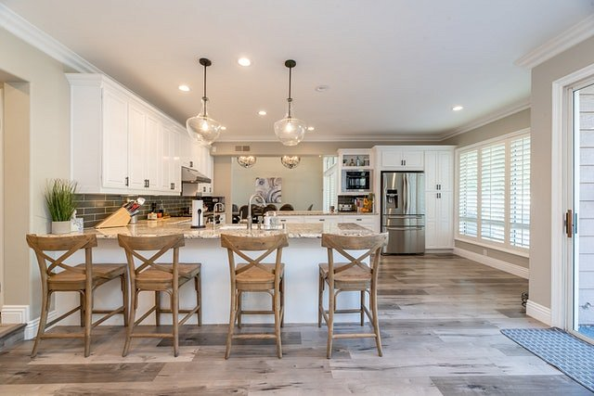
Szczelne okna dla domów pasywnych
Warto zauważyć, że energooszczędne szczelne okna to inwestycja na długie lata, która rocznie pozwala zaoszczędzić nawet do 50% kosztów ogrzewania w standardowym domu jednorodzinnym. Co więcej, zapewniają one wzmożone bezpieczeństwo przed potencjalnym włamaniem i podwyższając komfort domowników. Szczelne okna to także ochrona przed zalaniem podczas nawet największych opadów, a także doskonała izolacja akustyczna, co jest nie bez znaczenia w przypadku domów zlokalizowanych przy mocno uczęszczanych ulicach lub w dużych miastach. Nowoczesny design to z kolei wisienka na torcie, która pozwala dobrać model okien do indywidualnych preferencji.

